TRƯỜNG ĐẠI HỌC CÔNG NGHIỆP THỰC PHẨM TP.HCM

KHOA: CÔNG NGHỆ THÔNG TIN





ĐỒ ÁN LẬP TRÌNH WIN NÂNG CAO
Môn : LẬP TRÌNH WIN NÂNG CAO
Đề Tài: Quản Lý Nhà Sách

GVHD:Bùi Công Danh
Sinh Viên Thực Hiện:
- Từ Hồng Phượng - 2001150169
- Lưu Thị Hoàng Mỹ - 2001150145
- Lâm Mỹ Quỳnh - 2001150349
LỚP : 06DHTH1

Ngày 29 tháng 10 năm 2018

NHẬN XÉT CỦA GIÁO VIÊN HƯỚNG DẪN
...........................................................................................................................................
...........................................................................................................................................
...........................................................................................................................................
...........................................................................................................................................
...........................................................................................................................................
...........................................................................................................................................
...........................................................................................................................................
...........................................................................................................................................
...........................................................................................................................................
...........................................................................................................................................
...........................................................................................................................................
...........................................................................................................................................
...........................................................................................................................................
...........................................................................................................................................
...........................................................................................................................................
...........................................................................................................................................
...........................................................................................................................................
...........................................................................................................................................
...........................................................................................................................................
...........................................................................................................................................
...........................................................................................................................................
...........................................................................................................................................
...........................................................................................................................................
...........................................................................................................................................
...........................................................................................................................................
...........................................................................................................................................
...........................................................................................................................................
...........................................................................................................................................
...........................................................................................................................................
...........................................................................................................................................
...........................................................................................................................................
...........................................................................................................................................
...........................................................................................................................................
...........................................................................................................................................
...........................................................................................................................................

TP.HCM, ngày …….. tháng ……. năm 2018

Giáo viên hướng dẫn

Tên Thành Viên | Nhiệm Vụ | Kết Quả Đạt Được
Lưu Thị Hoàng Mỹ  2001150145 | - Cơ sở dữ liệu  - Giao diện  - Các report
Lâm Mỹ Quỳnh  2001150349 | - Cơ sở dữ liệu  - Xử lý nghiệp vụ  - Giao diện  - Powerpoint  - Các form nghiệp vụ
Từ Hồng Phượng  2001150169 | - Cơ sở dữ liệu  - Giao diện  - Word  - Các form danh mục

Mục Lục

Mục Lục 3
LỜI CẢM ƠN 4
LỜI MỞ ĐẦU 5
CHƯƠNG 1: GIỚI THIỆU ĐỒ ÁN 6
1. Giới thiệu đồ án: 6
1.1. Tổng quan đề tài: 6
1.2. Mục tiêu của đề tài: 6
1.3. Giới hạn và Phạm vi đồ án: 6
1.4. Đối tượng nghiên cứu: 6
CHƯƠNG 2: PHÂN TÍCH ĐỀ TÀI 7
2. Phân tích đề tài: 7
2.1. Chức năng chính của chương trình: 7
2.2. Lợi ích của phần mềm 7
2.3. Quy trình nghiệp vụ 7
CHƯƠNG 3: THIẾT KẾ 8
3. Các sơ đồ cần thiết: 8
3.1. Sơ đồ BPM (Business Process Management): 8
3.2. Sơ đồ ERD 11
3.3. Sơ đồ BFD 11
3.4. Sơ đồ Database.SQL server 12
3.5. Các Bảng Table: 13
3.6. Giao Diện các Form 16
CHƯƠNG 4: KẾT LUẬN 18
4. Tổng Kết 18

LỜI CẢM ƠN

Trong thời gian làm Đồ án môn Lập trình win nâng cao này là kết quả từ kiến thức chuyên môn, em đã nhận được nhiều sự giúp đỡ, đóng góp ý kiến và chỉ bảo nhiệt tình của quý thầy cô Khoa Công Nghệ Thông Tin , Trường Đại Học Công Nghiệp Thực Phẩm TP.HCM .
Em xin gửi lời cảm ơn chân thành đến Thầy Bùi Công Danh , giảng viên Khoa Công Nghệ Thông Tin Trường Đại Học Công Nghiệp Thực Phẩm TP.HCM người đã tận tình hướng dẫn, chỉ bảo em trong suốt quá trình làm đề tài này.
Em cũng xin chân thành cảm ơn các thầy cô giáo trong trường Đại Học Công Nghiệp Thực Phẩm TP.HCM nói chung, các thầy cô trong Khoa Công Nghệ Thông Tin nói riêng đã dạy dỗ cho em kiến thức về các môn đại cương cũng như các môn chuyên ngành, giúp em có được cơ sở lý thuyết vững vàng và tạo điều kiện giúp đỡ em trong suốt quá trình học tập.
Trong quá trình thực hiện đề tài, do lượng kiến thức chưa đầy đủ và thiếu kinh nghiệm chuyên môn . Vì vậy trong lúc thực hiện nhóm cũng khó có thể tránh khỏi những thiếu sót nhất định. Rất mong nhận được sự đóng góp ý kiến của Thầy và các bạn, để chương trình ngày càng hoàn thiện hơn.
Nhóm em Xin Chân Thành Cảm Ơn.
.

LỜI MỞ ĐẦU

Trong giai đoạn đất nước đang quá trình hội nhập, cùng với sự phát triển mạnh mẽ của công nghệ thông tin, tin học hoá là điều mà mỗi công ty, cơ quan, xí nghiệp và các tổ chức cần phải nghỉ đến. Tin học được ứng dụng trong mọi lĩnh vực cuộc sống, nó đem lại nhiều lợi ích to lớn, đã dần thay thế những công việc thủ công và mất nhiều thời gian. Trong các lĩnh vực đó thì lĩnh vực quản lý thật sự giúp ích được rất nhiều cho con người, việc áp dụng quản lý và mua bán bằng máy tính thay cho quản lý và mua bán bằng thủ công ở các doanh nghiệp, công ty, cá nhân… là rất cần thiết và thật sự cần thiết. Do đó, việc “ Quản lý nhà sách” là không thể thiếu được trong mọi doanh nghiệp, cửa hàng vừa và nhỏ.
Với sự phát triển mạnh mẽ đó không thể phủ nhận được sự đóng góp của thương mại điện tử, một lĩnh vực nóng bỏng hiện nay ! Một đất nước phát triển mạnh mẽ, cuộc sống con người ngày càng nâng cao, mức tiêu thụ sản phẩm ngày càng tăng…Tóm lại nhu cầu con người ngày càng cao. Vì thế việc trao đổi mua bán cũng như quản lý hàng hoá cần phải có sự thay đổi từ thủ công sang máy móc.
Trong quá trình nhóm thực hiện, chúng em được sự giúp đỡ và hướng dẫn của Thầy , nhóm chúng em xin gửi lời sâu sắc đến cô. Dù đã rất cố gắng do thời gian có hạn nếu chúng em có thiếu sót mong thầy cô bỏ qua.

TP.HỒ CHÍ MINH, NĂM 2018
Nhóm sinh viên thực hiện.

CHƯƠNG 1: GIỚI THIỆU ĐỒ ÁN

Giới thiệu đồ án:

Tổng quan đề tài:
- Công nghệ thông tin là một trong những ngành khoa học ngày càng phát triển mạnh mẽ và được ứng dụng rộng rãi trong mọi lĩnh vực, mọi ngàng nghề, đặc biệt là trong công tác quản lý. Việc áp dụng Công nghệ thông tin vào trong quản lý, sản xuất kinh doanh là một xu hướng tất yếu.
- Ứng dụng công nghệ thông tin vào trong quản lý giúp người dùng giảm thiểu đi việc quản lý thủ công mất nhiều thời gian, tiết kiệm chi phí và nguồn nhân lực, từ đó nâng cao hiệu quả công việc và chất lượng sản phẩm cũng được nâng cao.
Nắm bắt được xu thế đó, nên tôi đã tìm hiểu và nghiên cứu xây dựng chương trình Quản lý nhà sách để hỗ trợ các nhà quản lý trong công việc quản lý và bán hàng một cách hiện đại và chuyên nghiệp.

Mục tiêu của đề tài:
- Hỗ trợ công việc tính toán khi bán sản phẩm được nhanh và hiệu quả hơn. Quản lý nhập xuất trong mỗi nhà sách, tránh gian lận, sai thiếu trong việc quản lý một số lượng lớn các sản phẩm. Chương trình có giao diện dễ sử dụng, cài đặt với đầy đủ chức năng quản lý một nhà sách cần và có thể bổ sung những chức năng mới khi nhà sách yêu cầu. Thống kê phân tích thể hiện rõ tình trạng kinh doanh của nhà sách. Dễ dàng áp dụng các chương trình ưu đãi cho từng đối tượng khách hàng và các sự kiện khuyến mãi của nhà sách. Hỗ trợ quản lý từ xa

Giới hạn và Phạm vi đồ án:
- Ứng dụng vào quản lý tại các cửa hàng bán sách và nhà sách

Đối tượng nghiên cứu:
- Hệ thống quản lý nhà sách, cửa hàng kinh doanh sách, nhà cách
- Các công cụ dùng để xây dựng chương trình: SQL server và Visual Studio c#

CHƯƠNG 2: PHÂN TÍCH ĐỀ TÀI

Phân tích đề tài:

Chức năng chính của chương trình:
- Chức năng của hệ thống:
- Cập nhật : Thêm , Xoá , Sửa
- Tìm Kiếm : Nhân viên, khách hàng, nhà cung cấp, hàng hóa, …
- Nghiệp vụ: lập hoá đơn, lập phiếu nhập

Lợi ích của phần mềm
- Giúp chúng tôi hiểu về nghiệp vụ quản lý nhà sách
- Ứng dụng đề tài vào việc tối ưu hóa quá trình quản lý nhà sách

Quy trình nghiệp vụ
- Nhà sách kinh doanh nhiều thiết bị khác nhau, bao gồm sách và các loại dụng cụ văn phòng phẩm.
Cửa hàng sẽ có các nhân viên như sau: quản lý, nhân viên bán hàng, nhân viên nhập hàng. Đối với mỗi nhân viên sẽ có các thông tin: mã nhân viên, tên nhân viên, địa chỉ , số điện thoại , mỗi nhân viên sẽ được cấp 1 tài khoản là mã nhân viên và mật khẩu, phân quyền để đăng nhập vào hệ thống.
Với mỗi khách hàng sẽ có thông tin như sau: mã khách hàng, tên khách hàng, địa chỉ, số điện thoại, email của khách hàng.
- Quy trình bán hàng:
Khách hàng có thể chọn mua những hàng hóa mà mình thích. Với mỗi một hàng hóa sẽ có một mã số duy nhất, tên hàng hóa ,mã thế loại, mã khuyến mãi, số lượng tồn, nội dung, giá bán,. Mỗi hàng hóa sẽ thuộc một nhóm loại nào đó, mỗi nhóm loại sẽ có một mã loại, tên thể loại. Mỗi hàng hóa nhà cung cấp cung cấp hàng hóa cho cửa hàng sẽ có mã nhà cung cấp, tên nhà cung cấp, địa chỉ, số điện thoại. Đồng thời nhà sách cần quản lý giá bán của một quyển sách thay đổi theo thời gian và ngày áp dụng giá bán đó
Khi khách hàng mua hàng bộ phận bán hàng sẽ trao đổi, hướng dẫn mua hàng. Sau khi tiếp nhận yêu cầu trên bộ phận này nhân viên tiến hành bán hàng và kiểm tra thông tin của khách hàng và kiểm tra khuyến mãi . Khi đó một hóa đơn bán được lập. Trên hóa đơn cần phải ghi nhận số hóa đơn, ngày lập hóa đơn , mã nhân viên, mã khách hàng, tổng thành tiền. Khách hàng thanh toán tại quầy.

Sau khi mua hàng , bộ phận giao hàng sẽ nhận hóa đơn của khách hàng đem giao hàng và thu tiền, trên đường vẫn chuyển đơn hàng nếu có lỗi hay sự cố xảy ra, đơn hàng sẽ được trả về cùng với hóa đơn cho cửa hàng xử lý theo quy định

- Quy trình nhập hàng:
Tiếp nhận và quản lý sách nhập vào và bán ra
Căn cứ vào nhu cầu của khách hàng, số lượng cụ thể của sản phẩm còn trong kho ít hơn 5 sản phẩm, sẽ nhập thêm hàng. Sau khi lập phiếu nhập sẽ gửi đến nhà cung cấp để nhập hàng
Sau khi nhận được yêu cầu phiếu nhập, nhà cung cấp sẽ giao hàng cho cửa hàng thông qua bộ phận kho..
Khi cửa hàng nhập hàng về, nhân viên tiến hành làm thủ tục nhập hàng dựa trên phiếu nhập của nhà cung cấp và do một nhân viên chịu trách nhiệm. Trên phiếu nhập sẽ được ghi rõ mã phiếu nhập, mã nhân viên, mã nhà cung cấp, ngày nhập, số lượng nhập, đơn giá, thành tiền và tổng giá trị. Sau khi nhận hàng, nhân viên dựa theo chứng từ tiến hành nhập sản phẩm vào kho
Cuối tháng, nhân viên phải lập các báo cáo tồn kho, nhập kho, xuất kho. Báo cáo hóa đơn theo từng mặt hàng và doanh số hàng ngày
Một tháng một lần, nhân viên phải kiểm tra và thống kê số lượng sách tồn quá 3 tháng, sách cũ, sách hư hao ẩm móc,… Để đưa ra các hình thức thanh lý sao cho phù hợp.

CHƯƠNG 3: THIẾT KẾ

Các sơ đồ cần thiết:

Sơ đồ BPM (Business Process Management):

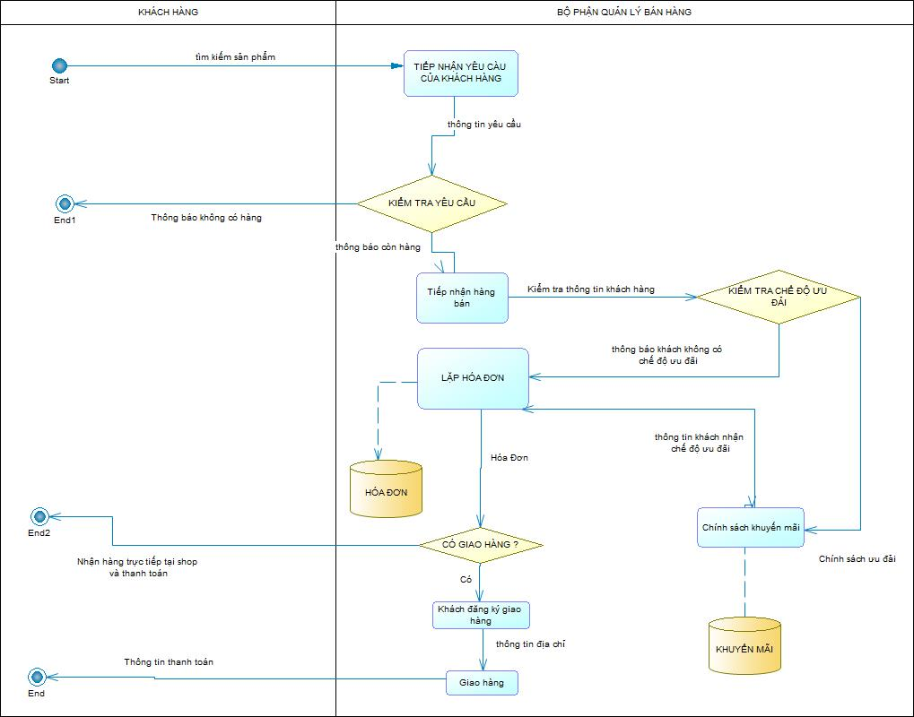
Hình 3.1. Sơ đồ BPM bán hàng
- Mô tả hệ thống:
Khách hàng đến mua trực tiếp tại cửa hàng khi không tìm thấy sản phẩm mong muốn sẽ liên hệ với bộ phận bán hàng để hỗ trợ tìm kiếm sản phẩm, nhân viên sẽ kiểm tra thông tin sản phẩm còn hay hết hàng. Hết thì sẽ thông báo cho khách hàng , nếu còn hàng thì sẽ tiếp nhận đơn hàng của khách. Tiến hành kiểm tra thông tin khách hàng và chế độ ưu đãi khuyến mãi sẽ cập nhật vào kho dữ liệu khuyến mãi. Sau khi hoàn tất kiểm tra thông tin cần thiết sẽ lập hóa đơn bán hàng cho khách hàng và lưu vào kho lưu trữ hóa đơn. Đối với khách có yêu cầu giao hàng về nhà thì sẽ chuyển qua giao hàng. Khách hàng thanh toán tại quầy.

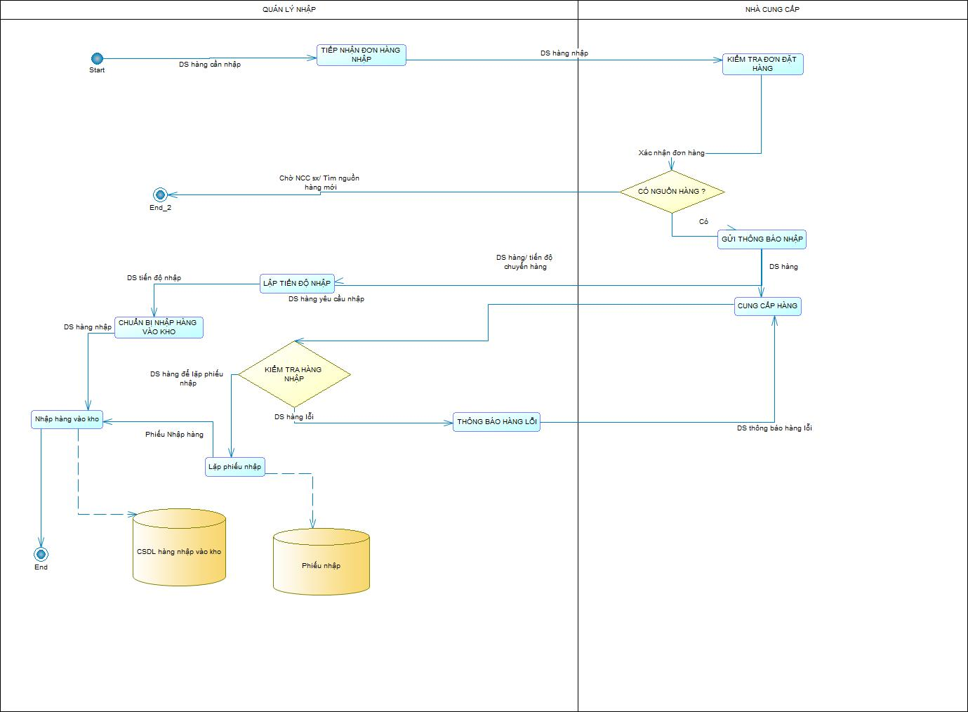
Hình 3.2. Sơ đồ BPM nhập hàng
- Mô tả hệ thống:
Bộ phận nhập hàng sẽ lên danh sách những hàng cần nhập khi danh sách được bộ phận duyệt qua sẽ gửi đến nhà cung cấp. Nhà cung cấp sẽ kiểm tra và xác nhận đơn hàng có nguồn cung cấp hay không. Nếu không có hàng thì sẽ gửi thông báo đến quản lý nhập, nếu còn nhà cung cấp sẽ tiến hàng lên đơn hàng gửi cho bộ phận nhập hàng của cửa hàng. Bộ phận nhập hàng sẽ tiến hành kiểm tra hàng xem có lỗi hay không trước khi nhập vào kho. Nếu có hàng lỗi sẽ gửi thông báo lại cho nhà cung cấp xử lý. Hàng không có lỗi sẽ tiến hành nhập lập phiếu nhập và nhập hàng vào kho.

Sơ đồ ERD
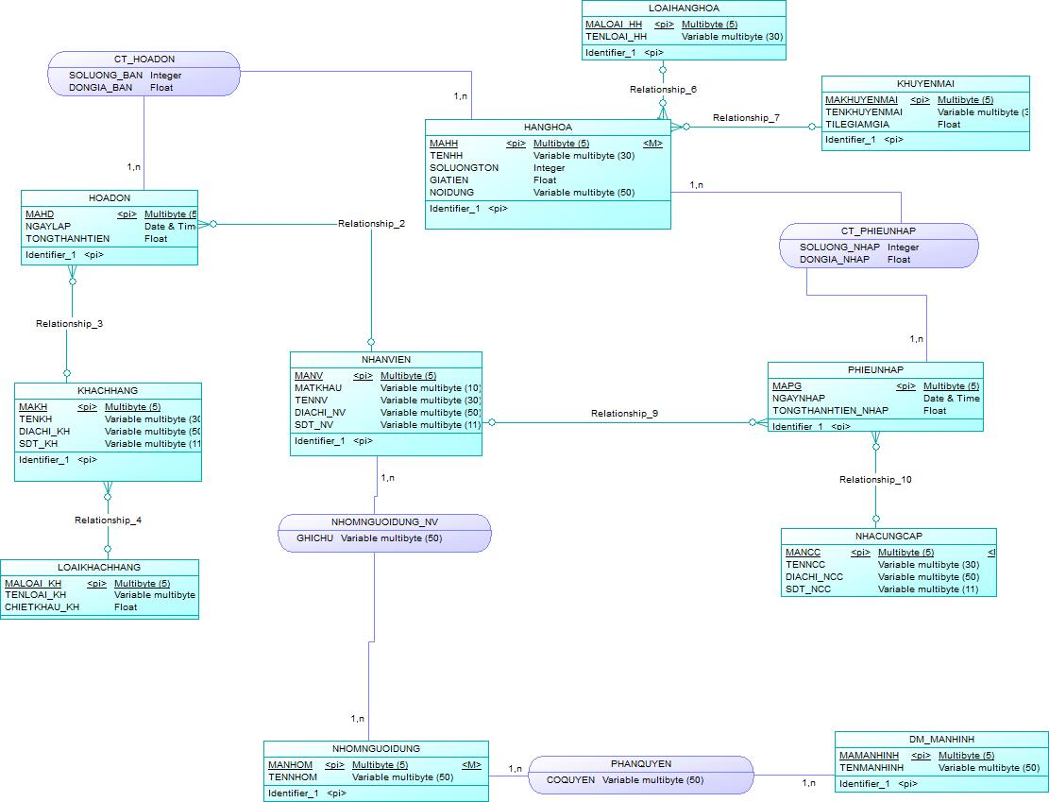
Hình 3.3. Sơ đồ ERD

Sơ đồ BFD

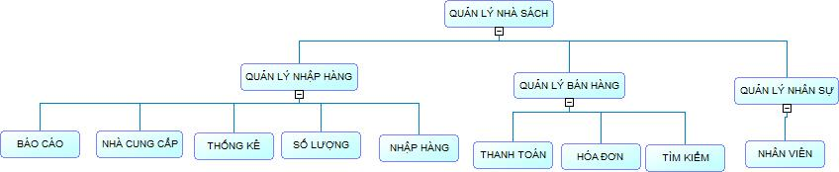
Hình 3.4. Sơ đồ Chức Năng

Sơ đồ Database.SQL server

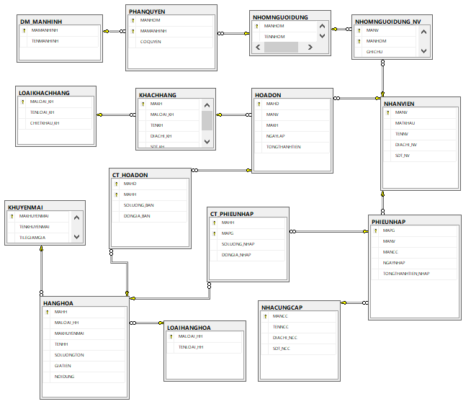

Hình 3.5. Sơ đồ diagram

Các Bảng Table:
- KHACHHANG :
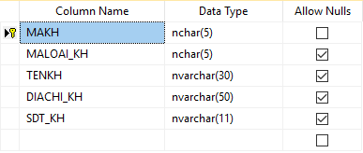

- LOAIKHACHHANG :
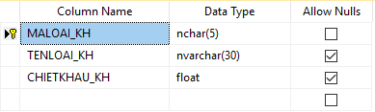

- NHANVIEN:
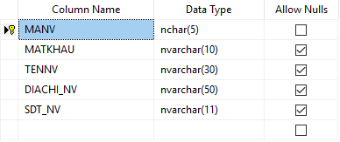

- NHOMNGUOIDUNG :
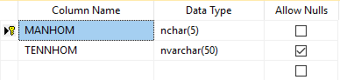

- NHOMNGUOIDUNG_NV:
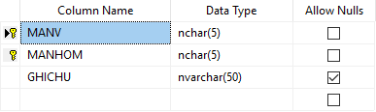

- PHANQUYEN:
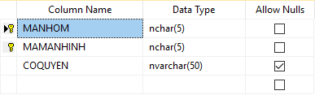

- DM_MANHINH:
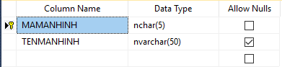

- HOADON:
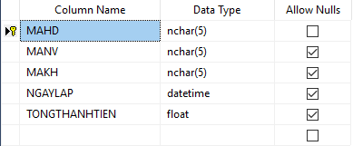

- CT_HOADON:
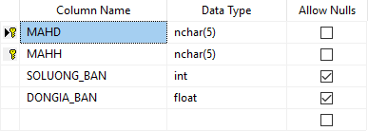

- HANGHOA:
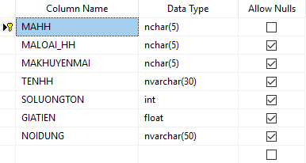

- LOAIHANGHOA:
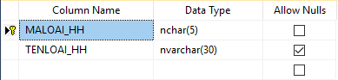

- PHIEUNHAP:
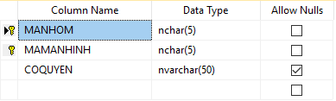

- CT_PHIEUNHAP:
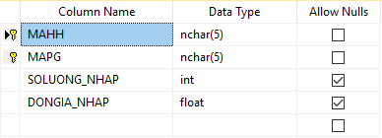

- NHACUNGCAP:
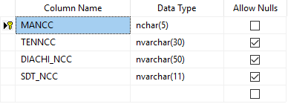

- KHUYENMAI:
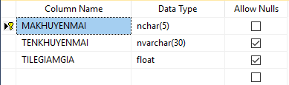

Giao Diện các Form
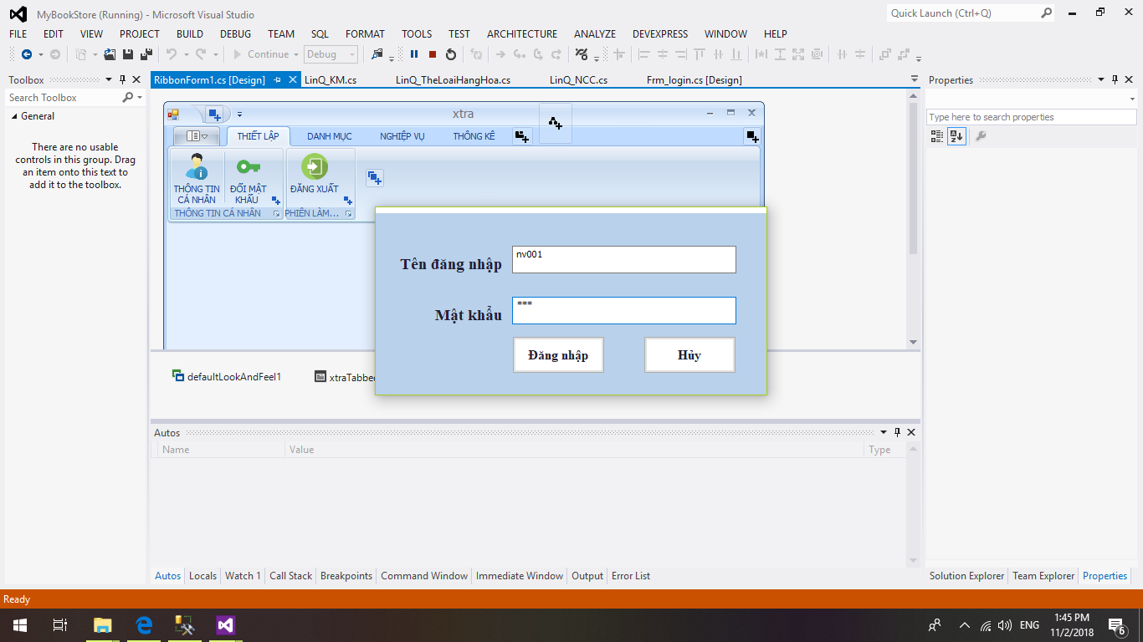

Hình 3.6. Đăng Nhập
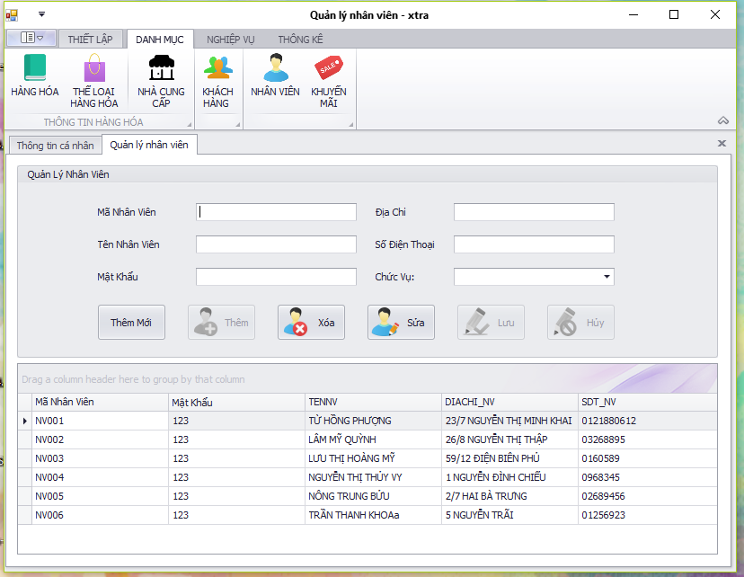
Hình 3.7. Form Nhân viên

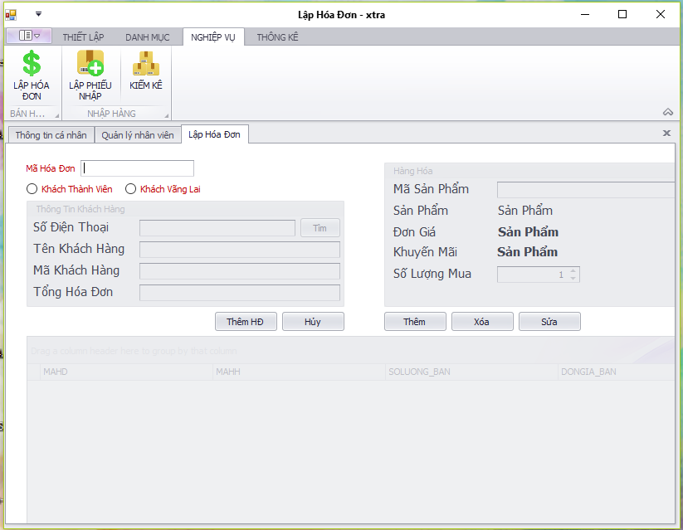
Hình 3.8. Form lập hóa đơn
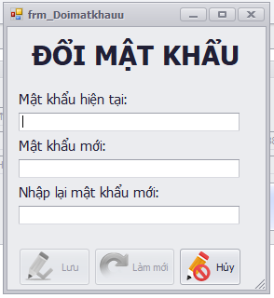
Hình 3.9.Form đổi mật khẩu
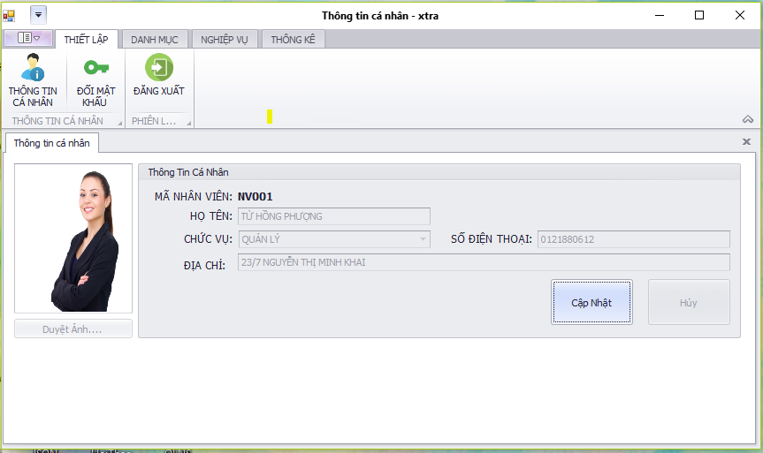
Hình 3.10. Form thông tin nhân viên

CHƯƠNG 4: KẾT LUẬN

Tổng Kết
Phần mềm quản lý nhà sách với giao diện dễ sử dụng, cài đặt với đầy đủ chức năng quản lý một nhà sách cần như lập hóa đơn bán hàng, lập phiếu nhập hàng, thêm, xóa, sửa các danh mục như: khách hàng, hàng hóa, hóa đơn,... và có thể bổ sung những chức năng mới khi nhà sách có thể yêu cầu . Thống kê phân tích thể hiện rõ tình trạng kinh doanh của nhà sách. Dễ dàng áp dụng các chương trình ưu đãi cho từng đối tượng khách hàng và các sự kiện khuyến mãi của nhà sách. Hỗ trợ quản lý nghiệp vụ cho một số cửa hàng có quy mô nhỏ. Với hướng phát triển trong tương lai, và mong muốn phần mềm sẽ có thể phát triển thêm các nghiệp vụ khác để có thể giúp nhà kinh doanh quản lý tối ưu hơn khi cửa hàng phát triển thêm nhiều chi nhành kinh doanh khác.
- Hạn Chế:
- Giao Diện còn chưa đẹp mắt lắm nhưng vẫn thân thiệt với người dùng
- Nghiệp vụ còn hạn hẹp chỉ có lập hóa đơn bán và lập phiếu nhập hàng
- Thêm, xóa , sửa : khách hàng, hàng hóa, khuyến mãi khi có áp dụng ,.....
- Thống kê và báo cáo
- Lịch Sử Hoạt Động Nhóm:

